TRƯỜNG THPT NGUYỄN THỊ DIỆU
ĐỀ KIỂM TRA HỌC KỲ I – NĂM HỌC 2016 - 2017
Môn: VẬT LÝ – Khối: 10
Thời gian làm bài: 45 phút

Câu 1. (1,0 điểm) Phát biểu định luật II Newton. Viết biểu thức và chú thích các đại lượng?
Câu 2. (1,0 điểm) Nêu khái niệm gia tốc. Viết biểu thức và chú thích các đại lượng?
Câu 3. (1,0 điểm) Định nghĩa momen lực. Viết biểu thức và chú thích các đại lượng?
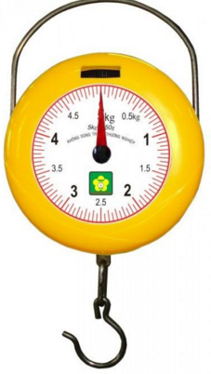
Câu 4. (1,0 điểm) Nêu điều kiện xuất hiện lực đàn hồi? Viết biểu thức định luật Hooke và chú thích các đại lượng?
Câu 5. (1,5 điểm)
Một cân lò xo treo thẳng đứng có chiều dài tự nhiên 10cm. Khi treo vào đầu tự do của lò xo vật có m = 400g thì chiều dài của lò xo là 12cm. Lấy g = 10m/s².
a. Tính độ cứng của cân lò xo?
b. Biết giới hạn đo của cân lò xo là 5 kg. Tìm độ dãn tối đa của lò xo khi cân?
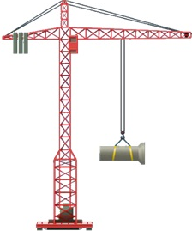
Câu 6. (1,0 điểm)
A
B
O
F_{B}
F_{A}
Thanh AB đồng chất tiết diện đều dài 4m, có trục quay cố định O cách đầu A 1m. Lực đặt vào đầu A, F_{A}= 200N. Biết thanh AB có khối lượng 2kg.
Lấy g = 10m/s². Tìm lực đặt vào đầu B để thanh AB cân bằng?
Cần cẩu tháp là ứng dụng của ĐKCB của vật có trục quay cố định.

Câu 7. (1,0 điểm)
Một máy bay ném bom, bay theo phương ngang ở độ cao 4,5 km so với mặt đất với vận tốc
648 km/h. Lấy g = 10m/s².
a. Tìm thời gian từ lúc thả bom cho đến khi chạm trúng mục tiêu ở mặt đất?
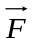
b. Hỏi viên phi công phải thả bom từ xa cách mục tiêu ( theo phương ngang) bao nhiêu để bơm rơi trúng mục tiêu?
Câu 8. ( 2,5 điểm)
Một người kéo một vật đang nằm yên, có khối lượng 100 kg trượt trên sàn nằm ngang với lực kéo F= 80 N hợp với phương ngang một góc 30⁰. Hệ số ma sát giữa vật và sàn nhà là 0,02. Lấy g = 10 m/s².
a. Tính gia tốc của vật?
b. Tính quãng đường của vật đi được sau 10s kéo?

--------Hết--------

TRƯỜNG THPT NGUYỄN THỊ DIỆU
ĐÁP ÁN KIỂM TRA HỌC KỲ I – NĂM HỌC 2016 - 2017
Môn: VẬT LÝ – Khối: 10
Câu 1. (1,0 điểm)
Câu 2. (1,0 điểm)
Câu 3. (1,0 điểm)
Câu 4. (1,0 điểm)
Câu 5. (1,5 điểm)
  - Hình vẽ phân tích lực (0,25 đ)
  - Đkcb: 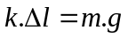 (0,25 đ)
=>k =200N/m (0,5 đ )
  - Đkcb:
=> 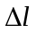= 0,25m (0,5 đ)
Câu 6. (1,0 điểm)
A
B
O
F_{B}
F_{A}
P
G
Ta có: P= m.g = 20 N (0,25 đ)
AB = 4m =>AG = 2m
AO = 1m => GO=1m; OB= 3m (0,25 đ)
  - Đkcb: F_{A}.d_{A}= P.d_{G} + F_{B}.d_{B} (0,25 đ)
- 200.1 = 20.1+ F_{B}.3
- F_{B}= 60N (0,25 đ)
Câu 7. (1,0 điểm ) h = 4,5 km =4500m ; v_{o}= 648 km/h = 180 m/s
Thời gian từ lúc thả bom: 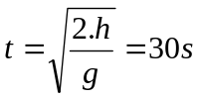 (0,5 đ)
Thả bom từ xa cách mục tiêu 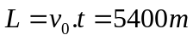 (0,5 đ)
Câu 8. (2,5 điểm) m=100 kg; F= 80N; = 30⁰;  = 0,02.
  - Hình vẽ phân tích lực (0,5 đ)
  - Định luật II Newton: 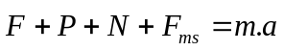 (0,25 đ)
  - Chiếu lên 2 trục tọa độ:
Ox: F_{K}.cos30⁰- F_{ms}= m.a (0,25 đ)
Oy: N+ F_{k}.sin 30⁰-P = 0 => N = 960 N (0,5 đ)
Gia tốc của vật: a = 0,5 m/s² (0,5 đ)
A
M
B
A
M
B
A
M
B
Quãng đường: s = 25 m (0,5 đ)
--------Hết--------

